Actividad Video-forum (Tutorias)

- Andalucía y el cambio climático y La última hora

- Pasar las preguntas antes del vídeo (Socrative)
- Visualización del video: Andalucía y el cambio climático y La última hora (2 minutos)
- Volver a hacer las mismas preguntas (Socrative)

1. ¿Qué es el cambio climático? 2. Lo que sabes de ese fenómeno ¿Dónde lo has aprendido? 3. Es un tema que te preocupa ¿por qué? 4. ¿Cuáles son las causas del cambio climático? 5. ¿Qué consecuencias tiene el cambio climático? 6. Nuestra forma de vida ¿influye en el cambio climático? Explica tu respuesta. 7. ¿Hay algo que podamos hacer para frenar el cambio climático? Razona tu respuesta. 8. ¿El cambio climático afecta igual a todas las personas? ¿Por qué? 9. ¿Te gustaría saber más de este tema?

- KiotoEduca,

Preguntas de Kioto
1. ¿Qué es el Protocolo de Kioto?
El Protocolo de Kioto es un acuerdo internacional que promueve el desarrollo sostenible y combate el cambio climático.
2. ¿Cuál es su principal objetivo para los próximos años?
El objetivo principal es reducir, entre los años 2008 y 2012, en un 5,2% (respecto a los niveles de 1990) las emisiones a la atmósfera de los seis gases que provocan el efecto invernadero: el dióxido de carbono, el metano, el óxido nitroso, el hidrofluocarbono, el perfluorocarbono y el hexafluorocarbono de azufre.
3. ¿Quién ha ratificado el Protocolo de Kioto?
En total lo han ratificado 129 países que arrojan a la atmósfera aproximadamente el 61% de los gases contaminantes de todo el planeta. Para entrar en vigor, el acuerdo establecía que debía ser ratificado al menos por 55 países cuyas emisiones representaran el 55% de esas emisiones. Estados Unidos, India y China, tres de los países más contaminantes del planeta, se retiraron del acuerdo.
4. ¿Qué compromisos tienen los países que han ratificado el acuerdo?
A cada país se le exige el cumplimiento de unos objetivos cuantificados, que varían según el volumen de emisiones contaminantes que emitían a la atmósfera en 1990. Así, por ejemplo, Japón debe reducir este volumen en un 6%; la Unión Europea en un 8%; Rusia y Nueva Zelanda pueden mantenerlo y Noruega, aumentarlo.
5. ¿Qué compromisos debe asumir España?
Como el acuerdo se firmó antes de que se ampliara la Unión Europea a los 25 miembros, cada uno de los estados miembro tiene sus propias obligaciones. Así, España puede aumentar sus emisiones en un 15% respecto a las de 1990. Sin embargo, como éstas se han incrementado en los últimos años en un 45%, su principal tarea será la de reducirlas en un 30%. España es el país de la UE que más se aleja de su compromiso.
6. ¿Qué mecanismos incluye el Protocolo de Kioto para facilitar el cumplimiento de sus objetivos a los diferentes países?
El acuerdo permite comprar o vender 'derechos de emisión de gases de efecto invernadero'. De esta forma un país como Noruega que emite una cantidad de gases menor al que se le ha consignado, puede vender este "excedente" a otro país que lo supere. La tonelada de CO2 viene a costar entra 5 y 10 euros.
Además los países podrán compensar su exceso mediante inversiones en tecnologías limpias en terceros países

- Una verdad incómoda (CMC y Filosofía)

- Preguntas de Generoso.

Actividad: ¿Para qué quieres los pies? (Tutorías)
Se analizará qué medio de transporte utiliza el alumnado para ir al centro, las consecuencias que esta movilidad tiene sobre el medio ambiente (principalmente en forma de emisiones de CO2) y, finalmente, se propondrán algunas medidas con las que dichas emisiones por desplazamiento podrían ser reducidas.
Requisitos y materiales
• Plano de la localidad. • Lápices de colores. • Fotocopias de la ficha de actividad para cada alumno o alumna. • Fotocopias de los folletos de sensibilización que se realicen.

Actividad: Tú huella del carbono (Tutoría)

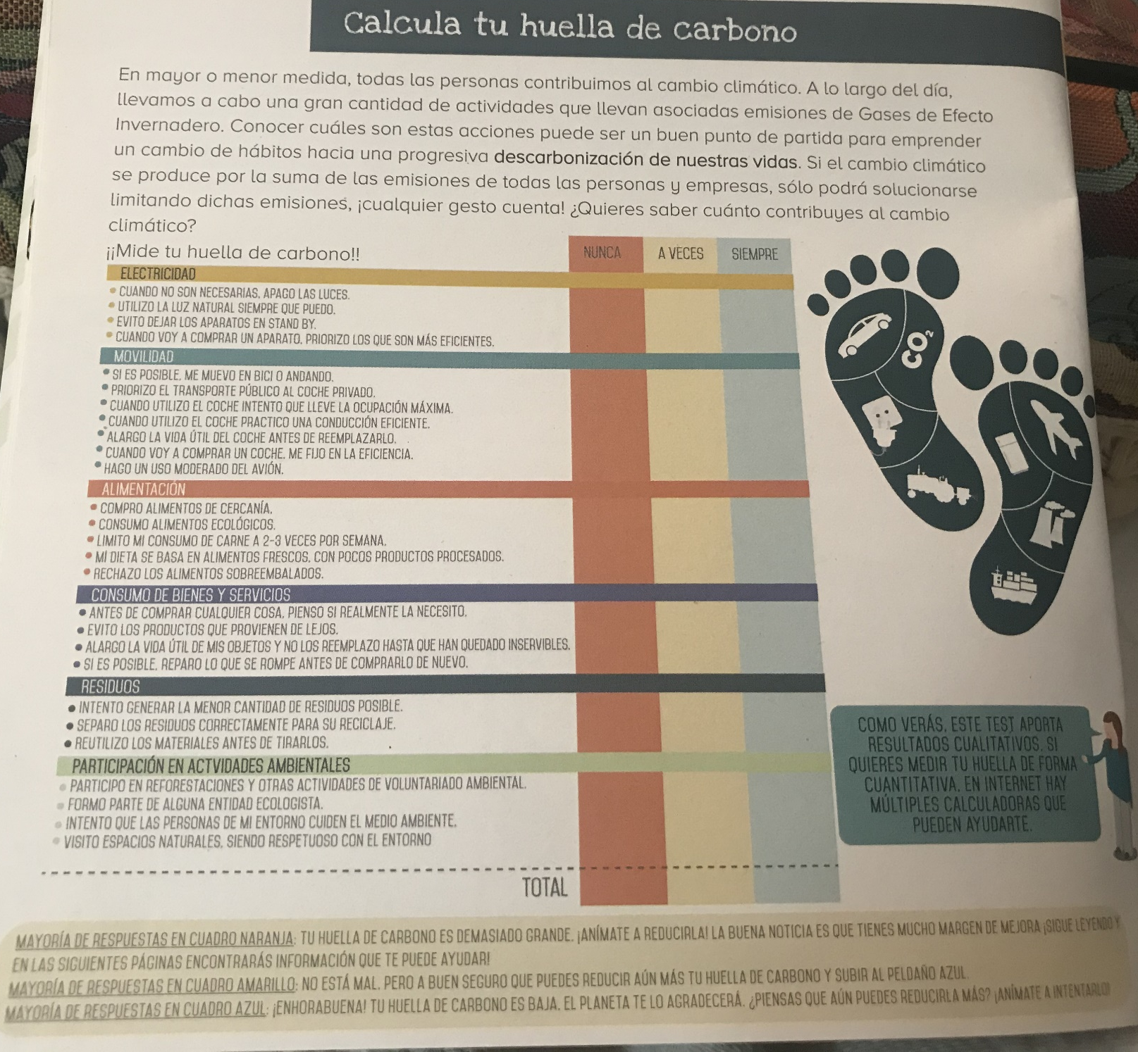

Actividad tu idea cuenta (Tutorías)
- Eslogan de ahorro energético.
- Eslogan de no al cambio climático

Actividad Alerta CO2 (Sociales y Filosofía)
Planteamiento general El dióxido de carbono contribuye en un 62% al calentamiento global, por lo que se considera el Gas Efecto Invernadero más importante. Sin embargo, también se ha observado un gran aumento en las concentraciones de otros gases con efecto invernadero, como el metano o los clorofluorocarbonados. El dióxido de carbono se produce cuando se quema un compuesto de carbono en un medio rico en oxígeno. De forma natural se libera dióxido de carbono en los incendios, las erupciones volcánicas o la respiración. Sin embargo, con la intervención humana, las emisiones y concentraciones de CO2 en la atmósfera se han incrementado desde el comienzo de la revolución industrial, principalmente por la quema de combustibles fósiles (carbón, petróleo y gas natural).
Desarrollo Para comenzar se hace una breve introducción a la actividad, planteando que se va a realizar un recorrido histórico para calibrar la cantidad de CO2 que emitían nuestros antepasados. Se explica qué es el dióxido de carbono y cómo se libera este gas a la atmósfera. Posteriormente se organiza al alumnado en grupos. Cada grupo analiza un periodo histórico en busca de emisiones:
• Prehistoria. • Edad Antigua. • Edad Media. • Edad Moderna. • Edad Contemporánea.

Actividad: Nuestro huerto ecológico, sumidero de CO2 (By G: 1º ESO) (
Descripción Esta actividad consta de varias partes bien diferenciadas: • La primera parte de la actividad está destinada a relacionar nuestro modelo de vida con las emisiones de CO2 y, por lo tanto, con la problemática del cambio climático (vídeo, relación de actividades emisoras, etc.). • La segunda parte de la misma se centra en el cálculo de emisiones de CO2 que se derivan del desplazamiento al centro por parte del grupo (en un curso). • A partir de este dato, se establecen una serie de medidas posibles para reducir la cantidad de CO2 emitido para acudir al centro (mitigación). • Finalmente, como medida compensatoria, se plantea llevar a cabo una reforestación que consiga compensar las emisiones calculadas, siempre presentando esta acción como complemento a la mitigación.
Desarrollo: Cálculos de biomasa producida y calcular el CO2 consumido para la producción,

Actividad: WebQuest sobre el cambio climático (Informática)
Descripción Una WebQuest es un tipo de actividad estructurada y guiada por el profesor o la profesora, que proporciona la tarea bien definida, así como los recursos y el proceso a seguir para que el alumnado lleve a cabo un trabajo determinado. La principal novedad de esta tipología de actividad es que se basa en Internet para su desarrollo.

Webquest: Investigar en la web
http://www.aula21.net/Wqfacil/
http://www.isabelperez.com/webquest/modelo.htm

Ponga el Título de la lección aquí
WebQuest para ..º Curso de (ponga el ciclo aquí)
(Ponga la asignatura aquí)
Diseñada por
Escriba su nombre aquí
Escriba su E-mail aquí
Inserte alguna imagen o gráfico de interés que represente el contenido de la actividad aquí
Introducción | Tarea | Proceso | Evaluación | Conclusión | Créditos | Guía para el profesor
Introducción
Este documento está dirigido a los alumnos. Recuerde que el principal objetivo de este apartado es preparar y captar al lector.
Escriba un párrafo corto para presentar la lección o actividad.
Si la actividad ímplica la adopción de distintos roles o se desarrolla en un determinado contexto (ej. eres un historiador investigando algún tema en particular, un diseñador, un científico, un periodista, etc.), establezca aquí los detalles.
Exponga la Gran Pregunta sobre la que se va a centrar toda la Webquest (The Big Question).

La Tarea
Describa exacta y claramente cuál será el resultado final de la actividad que los alumnos van a llevar a cabo.
La tarea puede ser:
- resolver un problema o misterio,
- adoptar una postura y defenderla,
- diseñar un producto,
- analizar un asunto complejo,
- expresar un punto de vista personal,
- llevar a cabo un resumen,
- elaborar un relato periodístico o un mensaje convincente,
- un trabajo creativo, o
- cualquier cosa que requiera que el alumno procese y transforme la información que recoja.
Si el producto final implica utilizar alguna herramienta (ej. la Web, video, procesador de textos), menciónelo en este apartado.
(NO detalle los pasos a seguir aquí, eso pertenece al siguiente apartado)

El Proceso
Para llevar a cabo la tarea, ¿qué pasos debe seguir el alumno?
Recuerde que se está dirigiendo a los alumnos, por tanto, utilice la segunda persona para describir los pasos del proceso.
(Describir bien este apartado puede facilitar que otros profesores vean cómo se desarrolla la actividad y cómo la pueden adaptar en su caso. Por tanto, la descripción será mejor cuanto más detallada sea)
Complete, numerándolos, los pasos a seguir:
- En primer lugar, el profesor designará el equipo del que formarás parte.....
- Una vez que has elegido el rol que vas a representar,.......
- A continuación,......
- ...........................
- ...........................
- Por último, ...........
Los alumnos, accederán on-line a los recursos que usted habrá seleccionado conforme vayan avanzando en el proceso.
- Puede haber un conjunto de enlaces común para todos los alumnos donde consulten información de tipo general.
- Si los alumnos están divididos en distintos grupos o roles, puede incluir los enlaces que cada uno de ellos debe utilizar a lo largo de la descripción del proceso.
(Nota: en el modelo previo de Webquest, la sección de Recursos constituía una sección aparte. No está totalmente claro que pertenezca a este apartado del proceso, por tanto, opinos que usted puede elegir entre incluirlo a lo largo de la descripción del proceso o justo al final de esta sección, según considere más oportuno en cada caso)
En el apartado del proceso, se puede proporcionar también una guía sobre cómo organizar la información recogida:
- Se puede sugerir el uso de gráficas, tablas de resumen, mapas conceptuales u otras estructuras organizativas.
- La guía podría consistir también en proporcionar una lista de preguntas o ideas que sirvan para analizar la información.
Si usted ha preparado o encontrado en la Web alguna guía de elaboración de documentos que esté en relación con habilidades específicas que se requieran para esta actividad, (ej. cómo hacer una lluvia de ideas, cómo preparar una entrevista, cómo redactar un reportaje, etc.) ponga un enlace en esta sección para que el alumno pueda servirse de ella.

Evaluación
Describa a los alumnos cómo se evaluará su realización o producto final. Asímismo, especifíque si habrá o no una nota común para el trabajo en grupo y otra para el trabajo individual.
A continuación tiene un cuadro tipo en el que puede insertar los aspectos a evaluar en su WebQuest. Si lo necesita puede añadir más filas a la tabla. Para ver un ejemplo concreto de plantilla de evaluación pulse aquí
 | Incompleto  1 | Medio  2 | Bien  3 | Excelente  4 | Nota
Objetivo o  producto final.  (ej. redacción,  presentación visual, organización,  trabajo en equipo,  etc.) | Descripción de las caracteristicas del producto final que reflejan un desarrollo incompleto de la tarea. | Descripción de las caracteristicas del producto final que reflejan un desarrollo adecuado de la tarea. | Descripción de las caracteristicas del producto final que reflejan dominio de la tarea. | Descripción de las caracteristicas del producto final que reflejan un elevado dominio de la tarea.
Objetivo o  producto final  (ej. redacción,  presentación visual, organización,  trabajo en equipo,  etc.) | Descripción de las caracteristicas del producto final que reflejan un desarrollo incompleto de la tarea. | Descripción de las caracteristicas del producto final que reflejan un desarrollo adecuado de la tarea. | Descripción de las caracteristicas del producto final que reflejan dominio de la tarea. | Descripción de las caracteristicas del producto final que reflejan un elevado dominio de la tarea.
Objetivo o  producto final  (ej. redacción,  presentación visual, organización,  trabajo en equipo,  etc.) | Descripción de las caracteristicas del producto final que reflejan un desarrollo incompleto de la tarea. | Descripción de las caracteristicas del producto final que reflejan un desarrollo adecuado de la tarea. | Descripción de las caracteristicas del producto final que reflejan dominio de la tarea. | Descripción de las caracteristicas del producto final que reflejan un elevado dominio de la tarea.

Conclusión
Escriba un par de frases que resuman lo que los alumnos habrán aprendido y adquirido al completar esta actividad o lección.
También puede incluir alguna pregunta retórica o enlaces adicionales que les anime a ampliar su conocimiento más allá de esta actividad.

Créditos & Referencias
Haga un listado de fuentes de las que haga uso en esta Webquest ya sean imágenes, texto o sonido, proporcionando enlaces a la fuente original. Exprese los agradecimientos a los proveedores de estos recursos o de algún otro tipo de ayuda.
Ofrezca una lista de referencias bibliográficas de libros u otro tipo de medio analógico que igualmente haya utilizado como fuente de información.
Guía para el profesor
Esta guía para el profesor no se corresponde con la diseñada por Bernie Dodge, en ella Dodge vuelve sobre cada uno de los apartados de la WebQuest dando orientaciones al profesor. En cambio, lo que aquí propongo es más sencillo y está más en consonancia con las necesidades en la práctica diaria. No obstante opino que el profesor debe decidir lo que más conviene en cada caso concreto.
Indique el área o áreas en las que se puede trabajar con la webquest diseñada.
Indique el nivel de los alumnos a los que va dirigida.
Incluya una breve explicación de los objetivos que se persiguen.
Incluya una breve explicación de los contenidos tratados y su relación con el curriculum, si así le parece oportuno.
Indique la temporización de la actividad.
Comente las características de los recursos seleccionados y alguna sugerencia respecto de su empleo.
Añada alguna sugerencia final que le parezca de interés para otros profesores.

Actividad: Escaparate (Marketing)
Tú decides…
De ti depende…
(Escaparate del Cambio climático: Marketing)

Actividad: Carrera de medios ( 1º ESO: Huerto)
Hacer una comparación de los inconvenientes de algunos medios de transporte dentro de la ciudad, y derribar algunos mitos en relación al transporte privado.
Desarrollo de la actividad
Lo primero será catalogar los distintos medios de transporte que se utilizarán:
⎫ Coche. ⎫ Autobús. ⎫ Bici. ⎫ Pies.
- Dificultades encontradas en función de los distintos medios.
- ¿Para qué medio de transporte se han diseñado nuestras ciudades?
- ¿Qué se pierde al ir en coche?
- ¿Son siempre los coches la opción más rápida dentro de la ciudad?
- Tiempo estimado en el recorrido y tiempo dedicado al aparcamiento.
- ¿Cómo mejoraría el transporte público?

Plan de Reducción de Emisiones.
Se plantea un proceso de trabajo que culmine con la elaboración de un Plan de Reducción de Emisiones de los Gases de Efecto Invernadero que permita la cuantificación anual de las mismas y la posibilidad de su reducción, centrándose en los ámbitos en los que las emisiones de CO2 a la atmósfera son más significativas:
El consumo de energía eléctrica y de calefacción
/ El transporte del alumnado y el profesorado al centro educativo
/ El consumo del papel.
Es una actividad investigativa de carácter obligatorio, se puede desarrollar a lo largo de todo el curso escolar y estará incluida en el Plan de Actuación elaborado por el centro.

Actividades Ecohuerto (Proyecto)
- Actividades huerto (Alumnos huerto)
- Cuaderno huerto
- Estudio parámetro meteorológicos (Huerto y Sociales)
- F-Q Suelo (F y Q)
- F-Q de agua (F y Q)
- Dietas Equilibradas (1º Bachillerato)
- Hábitos de consumo (Marketing)
- Comercialización de productos ecológicos (Marketing)
- Ofertas de Trabajo (Administración)
- Escaparate (marketing)

